**DS de Mathématiques de 4e - Correction**

**Exercice 1**

|  |  |
| --- | --- |
|  |  |

**Exercice 2**

|  |  |
| --- | --- |
|  |  |

**Exercice 3**

|  |  |
| --- | --- |
|  |  |

**Exercice 4**

|  |  |
| --- | --- |
| On note une longueur qui n’est pas encore déterminée. A partir de cette longueur, on construit les deux figures ci-contre.  Les deux figures ont-elles la même aire ? Justifier en calculant l’aire de chaque figure. | **Figure n°1 Figure n°2** |

**• Figure n°1 :**

**• Figure n°2 :**

**Les aires des deux figures donnent donc les aires sont égales.**

**Exercice 5**

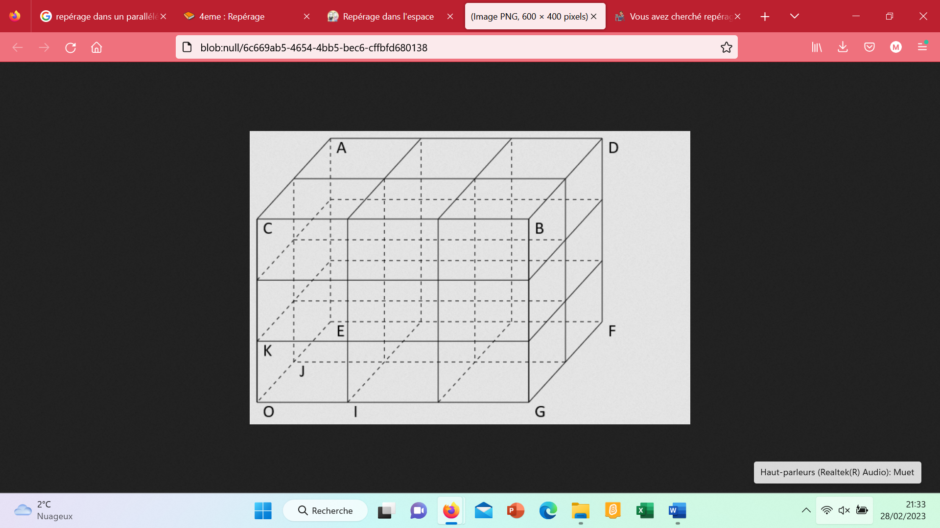

**P ×**

**× N**

**M ×**

**H ×**

1. Dans le repère , placer le point .
2. Dans le repère , placer le point .
3. Dans le repère , placer le point .
4. Dans le repère , placer le point .

***N.B : Dans le sujet d’origine, évidemment, le 3 en ordonnée n’étant pas sur le pavé, il ne pouvait pas être placé. Le barème a été modifié en conséquence…***

**Exercice 6**

Dans le repère , déterminer les coordonnées des points P, R, G et L.

